INFORME DE FISCALIZACIÓN AMBIENTAL

INSPECCIÓN AMBIENTAL

MUELLE COSTANERA

DFZ-2014-127-V-RCA-IA

 | Nombre | Firma
Aprobado | Cristián Jorquera R.
Revisado | José Bastías G.
Elaborado | Rodrigo García C.

Tabla de Contenidos
1. RESUMEN. 3
2. IDENTIFICACIÓN DEL PROYECTO, ACTIVIDAD O FUENTE FISCALIZADA. 4
2.1. Antecedentes Generales. 4
2.2. Ubicación y layout. 5
3. INSTRUMENTOS DE GESTIÓN AMBIENTAL QUE REGULAN A LA ACTIVIDAD FISCALIZADA. 7
4. ANTECEDENTES DE LA ACTIVIDAD DE FISCALIZACIÓN. 8
4.1. Motivo de la Actividad de Fiscalización. 8
4.2. Materia Específica Objeto de la Fiscalización Ambiental. 8
4.3. Aspectos relativos a la ejecución de la Inspección Ambiental. 8
4.3.1. Primer día de inspección. 8
4.3.2. Esquema de Recorrido. 9
4.3.3. Detalle del Recorrido de la Inspección. 9
4.4. Aspectos relativos al Seguimiento Ambiental 10
4.4.1. Documentos Revisados 10
5. HECHOS CONSTATADOS. 11
5.1. Manejo de aguas servidas. 11
5.2. Manejo de material de dragado. 12
5.3. Monitoreo del medio marino 14
5.4. Manejo de emisiones acústicas 16
5.5. Manejo de emisiones atmosféricas 18
5.6. Manejo de fauna silvestre 21
6. OTROS HECHOS. 24
7. CONCLUSIONES. 26
8. DOCUMENTACIÓN SOLICITADA Y ENTREGADA. 33
9. ANEXOS. 33

RESUMEN.
El presente informe da cuenta de la fiscalización ambiental realizada por la Gobernación Marítima de San Antonio y el Servicio Agrícola y Ganadero de la Región de Valparaíso, por encomendación de la Superintendencia del Medio Ambiente, al proyecto “Muelle Costanera”, la cual se encuentra regulado por la RCA N°51/2013. La actividad de inspección ambiental se ejecutó el día 22 de abril de 2014.

El proyecto consiste en la construcción y operación de un puerto multipropósito, con sitios de atraque, que permita la transferencia (embarque/desembarque), almacenamiento, recepción o despacho por vía terrestre (ferrocarril y caminos) de contenedores, vehículos, granel y carga general.

Además, considera la construcción de un acueducto con dos puntos de embarque e instalaciones para la descarga de Clinker, que permitirán preparar las instalaciones del puerto para ser utilizadas a futuro.

Las materias relevantes objeto de la fiscalización que considera este informe incluye el manejo de aguas servidas, el manejo de material de dragado, monitoreo del medio marino, manejo de emisiones acústicas y manejo de fauna silvestre. Cabe indicar que en el acta de inspección, se encuentran hechos asociados a la materia de fiscalización relativa a planes de contingencia y emergencia (Anexo 1).

Entre los principales hechos constatados identificados como hallazgos, se encuentran el no funcionamiento de la planta de tratamiento de aguas servidas; el vertimiento de material de dragado en el mar en puntos de vertidos situados a más de 650 metros del punto autorizado; realización de monitoreo de lobos marinos en época del año distinta a la establecida en la RCA; falta de humectación de caminos para mitigar concentraciones de material particulado; y no remisión a la SMA de informes de seguimiento en materia de ruido, humedecimiento de caminos, monitoreo de lobos marinos y monitoreo de avifauna.

IDENTIFICACIÓN DEL PROYECTO, ACTIVIDAD O FUENTE FISCALIZADA.

Antecedentes Generales.
Identificación de la actividad, proyecto o fuente fiscalizada:
Proyecto Muelle Costanera
Región:  Valparaíso. | Ubicación específica de la actividad, proyecto o fuente fiscalizada:  Puerto San Antonio.
Provincia:
Valparaíso.
Comuna:
San Antonio.
Titular de la actividad, proyecto o fuente fiscalizada:  Puerto Central S.A. | RUT o RUN:  76.158.513-4.
Domicilio Titular:  Av. Ramón Barros Luco N°1613, piso 12, San Antonio. | Correo electrónico:  rodrigo.olea@puertocentral.cl
Teléfono:
35-2375080.
Identificación del Representante Legal:  Rodrigo Olea Portales. | RUT o RUN:  7.189.745-1.
Domicilio Representante Legal:  Av. Ramón Barros Luco N°1613, piso 12, San Antonio. | Correo electrónico:  rodrigo.olea@puertocentral.cl
Teléfono:
35-2375080.
Fase de la actividad, proyecto o fuente fiscalizada:
En Construcción, desde el 27 de junio de 2013.

Ubicación y layout.
Figura 1. Mapa de Ubicación Local (Fuente: Google Earth, 2014).
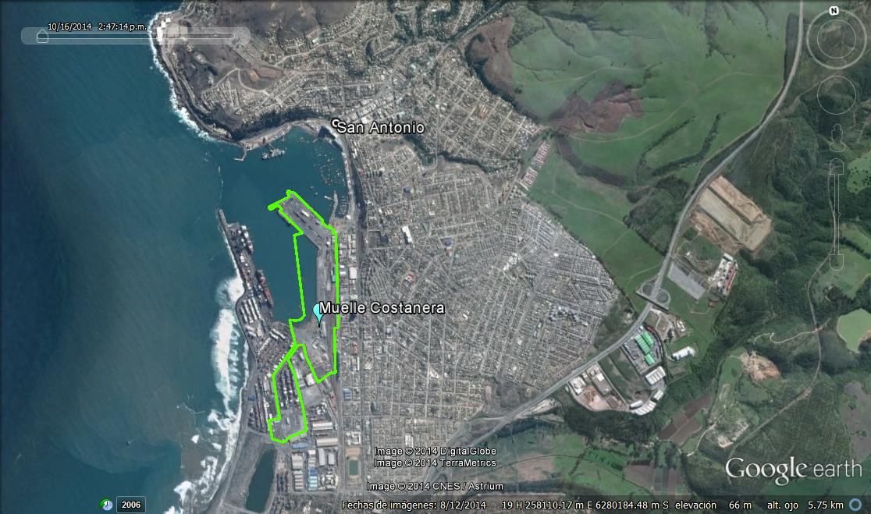
Calle Anibal Pinto
Ruta 78
Coordenadas UTM de Referencia
Datum: WGS-84 | Huso: 19 | UTM N: 6.279.718m. | UTM E: 257.193 m.
Ruta de Acceso: La instalación se encuentra en el Puerto San Antonio y a cuyo recinto se accede en forma directa entre el nuevo acceso a San Antonio, ruta que une la autopista del sol (Ruta 78) con la calle Anibal Pinto.

Figura 2. Layout del Proyecto (Fuente: Anexo 1.2, EIA).
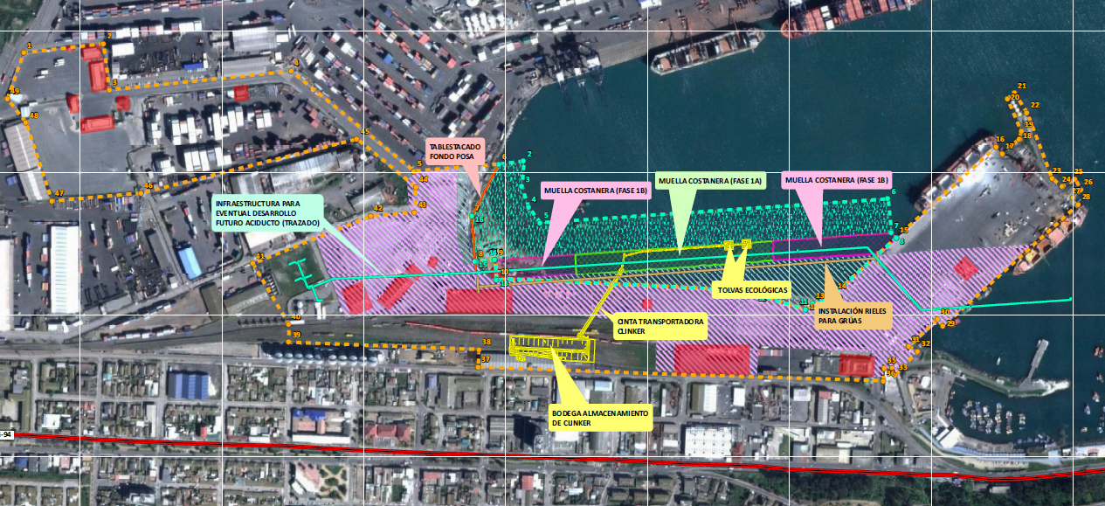

INSTRUMENTOS DE GESTIÓN AMBIENTAL QUE REGULAN A LA ACTIVIDAD FISCALIZADA.
Identificación de Instrumentos de Gestión Ambiental que regulan la actividad, proyecto o fuente fiscalizada.
N° | Tipo de Instrumento | N°/  Descripción | Fecha | Comisión / Institución | Nombre de la actividad, proyecto o fuente fiscalizada | Comentarios | Instrumento fiscalizado (SI/NO)
1 | RCA | 051 | 26.02.2013 | CEA Región de Valparaíso. | Muelle Costanera San Antonio. | ----- | SI

ANTECEDENTES DE LA ACTIVIDAD DE FISCALIZACIÓN.

Motivo de la Actividad de Fiscalización.
Motivo:  Fiscalización Programada | Descripción del Motivo:  Según Resolución SMA N°4/2014 que fija Programa y Subprogramas Sectoriales de Fiscalización Ambiental de Resoluciones de Calificación Ambiental para el año 2014.

Materia Específica Objeto de la Fiscalización Ambiental.
- Manejo de aguas servidas.
- Manejo de material de dragado.
- Monitoreo del medio marino.
- Manejo de emisiones acústicas.
- Manejo de fauna silvestre.

Aspectos relativos a la ejecución de la Inspección Ambiental.

Primer día de inspección.
Fecha de realización:  22 de abril de 2014 | Hora de Inicio:  09:00 hrs. | Hora de finalización:  13:00 hrs.
Fiscalizador encargado de la actividad:  Carola Maturana. |  | Órgano:  Gobernación Marítima de San Antonio.
Fiscalizadores participantes:  Jonathan Martínez.  María José Matzner.  Alvaro Vicencio.  María Cristina Ayala. |  | Órgano(s):  Gobernación Marítima de San Antonio.  Gobernación Marítima de San Antonio.  Gobernación Marítima de San Antonio.  SAG Región de Valparaíso.
Existió oposición al ingreso: NO. |  | Existió auxilio de fuerza pública: NO.
Existió colaboración por parte de los fiscalizados: SI. |  | Existió trato respetuoso y deferente: SI.
Entrega de antecedentes solicitados: SI. |  | Entrega de Acta: SI (Anexo 1).
Observaciones: -----

Esquema de Recorrido.
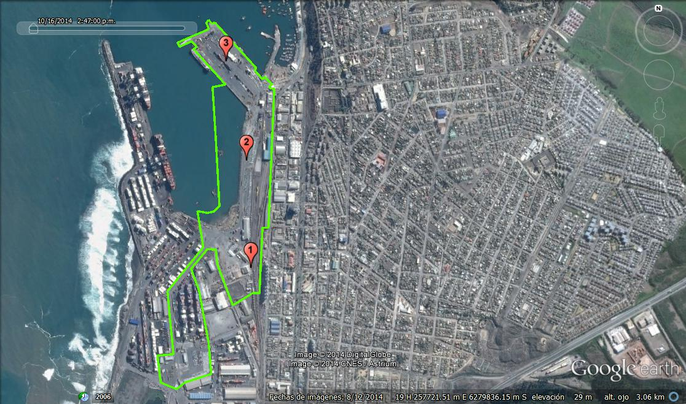

Detalle del Recorrido de la Inspección.
N° de Estación | Nombre del sector | Descripción Estación
1 | Área terrestre | Planta de tratamiento de aguas servidas y cámara de aguas lluvias.
2 | Área terrestre | Sector fase 1A Obras de construcción y área de dragado.
3 | Área terrestre | Espigón.

Aspectos relativos al Seguimiento Ambiental

Documentos Revisados
Nombre del informe(es) revisado (s) | Aspecto ambiental relevante | Código  SSA | Fecha de recepción documento | Periodo que reporta |  | Organismo encomendado | Organismo revisor | Estado de conformidad | N° hecho constatado
 |  |  |  | Desde | Hasta
Levantamiento batimétrico en la zona de vertido de dragado | Aguas marinas | 27531 | 10.11.2014 (SSA)  23.11.2013 (SMA) | 10.07.2013 | 10.07.2013 | SMA | SMA | C | 2
Plan de vigilancia ambiental, etapa dragado – Puerto San Antonio, V región primera campaña abril 2013. | Aguas marinas | 8103 | 18.06.2013 | 26.04.2013 | 26.04.2013 | Directemar | SMA | C | 4
Medición de ruido ambiental, según D.S.146/97 durante faenas de dragado/hincado en Puerto de San Antonio | Ruidos | 10844 | 26.08.2013 | 5.06.2013 | 1.07.2013 | SEREMI de Salud | SMA | C/NC | 5
 | Ruidos | 10845 | 26.08.2013 | 26.07.2013 | 26.07.2013 | SEREMI de Salud | SMA | C/NC | 5
 | Ruidos | 11865 | 11.10.2013 | 28.08.2013 | 28.08.2013 | SEREMI de Salud | SMA | C/NC | 5
 | Ruidos | 11868 | 11.10.2013 | 30.09.2013 | 30.09.2013 | SEREMI de Salud | SMA | C/NC | 5
 | Ruidos | 12939 | 22.11.2013 | 28.10.2013 | 28.10.2013 | SEREMI de Salud | SMA | C/NC | 5
 | Ruidos | 19309 | 2.04.2014 | 3.12.2013 | 6.12.2013 | SEREMI de Salud | SMA | C/NC | 5
 | Ruidos | 19311 | 2.04.2014 | 29.01.2014 | 29.01.2014 | SEREMI de Salud | SMA | C/NC | 5
Informe de humectación de caminos Proyecto Muelle Costanera San Antonio | Emisiones atmosféricas | 21244 | 2.05.2014 | 1.02.2014 | 28.02.2014 | SMA | SMA | C/NC | 6
 | Emisiones atmosféricas | 21245 | 2.05.2014 | 1.03.2014 | 31.03.2014 | SMA | SMA | C/NC | 6
 | Emisiones atmosféricas | 22059 | 29.05.2014 | 1.04.2014 | 30.04.2014 | SMA | SMA | C/NC | 6
 | Emisiones atmosféricas | 22722 | 24.06.2014 | 1.05.2014 | 31.05.2014 | SMA | SMA | C/NC | 6
 | Emisiones atmosféricas | 23285 | 11.07.2014 | 1.06.2014 | 30.06.2014 | SMA | SMA | C/NC | 6
 | Emisiones atmosféricas | 24480 | 19.08.2014 | 1.07.2014 | 31.07.2014 | SMA | SMA | C/NC | 6
 | Emisiones atmosféricas | 26210 | 17.09.2014 | 1.08.2014 | 31.08.2014 | SMA | SMA | C/NC | 6
 | Emisiones atmosféricas | 26876 | 16.10.2014 | 1.09.2014 | 30.09.2014 | SMA | SMA | C/NC | 6
 | Emisiones atmosféricas | 27706 | 18.11.2014 | 1.10.2014 | 31.10.2014 | SMA | SMA | C/NC | 6
Informe semestral de Fauna Silvestre, Proyecto Muelle Costanera San Antonio. | Fauna | 19969 | 25.04.2014 | 1.08.2013 | 31.03.2014 | SMA | SMA | C/NC | 9
 | Fauna | 27257 | 30.10.2014 | 1.04.2014 | 30.09.2014 | SMA | SMA | C/NC | 9
Monitoreo de aves y mamíferos marinos, primer semestre 2014. | Fauna | 26010 | 5.09.2014 | 1.10.2013 | 30.04.2014 | SMA | SMA | C/NC | 7, 8

HECHOS CONSTATADOS.

Manejo de aguas servidas.
Número de hecho constatado: 1 | Estación N°: 1
Exigencia (s):
RCA N°051/2013, Considerando 4.11.1.4
b. Sistema de alcantarillado
Que se construirá una planta de tratamiento biológico mediante lodos activados para (…) 400 trabajadores (...)
Las aguas servidas serán descargadas directamente al colector de ESVAL (…)

Hecho (s):
- Se constató que la planta de tratamiento de aguas servidas está construida, pero no se encuentra funcionando. Representante de la empresa señala que la planta no ha podido ser conectada al alcantarillado público. Al respecto, cabe observar que en la página 23 de este informe, se reporta como otros hechos la existencia de una cámara de aguas lluvias, de la red existente, colmatada con residuos sólidos fecales de aguas servidas no tratadas.
Registros
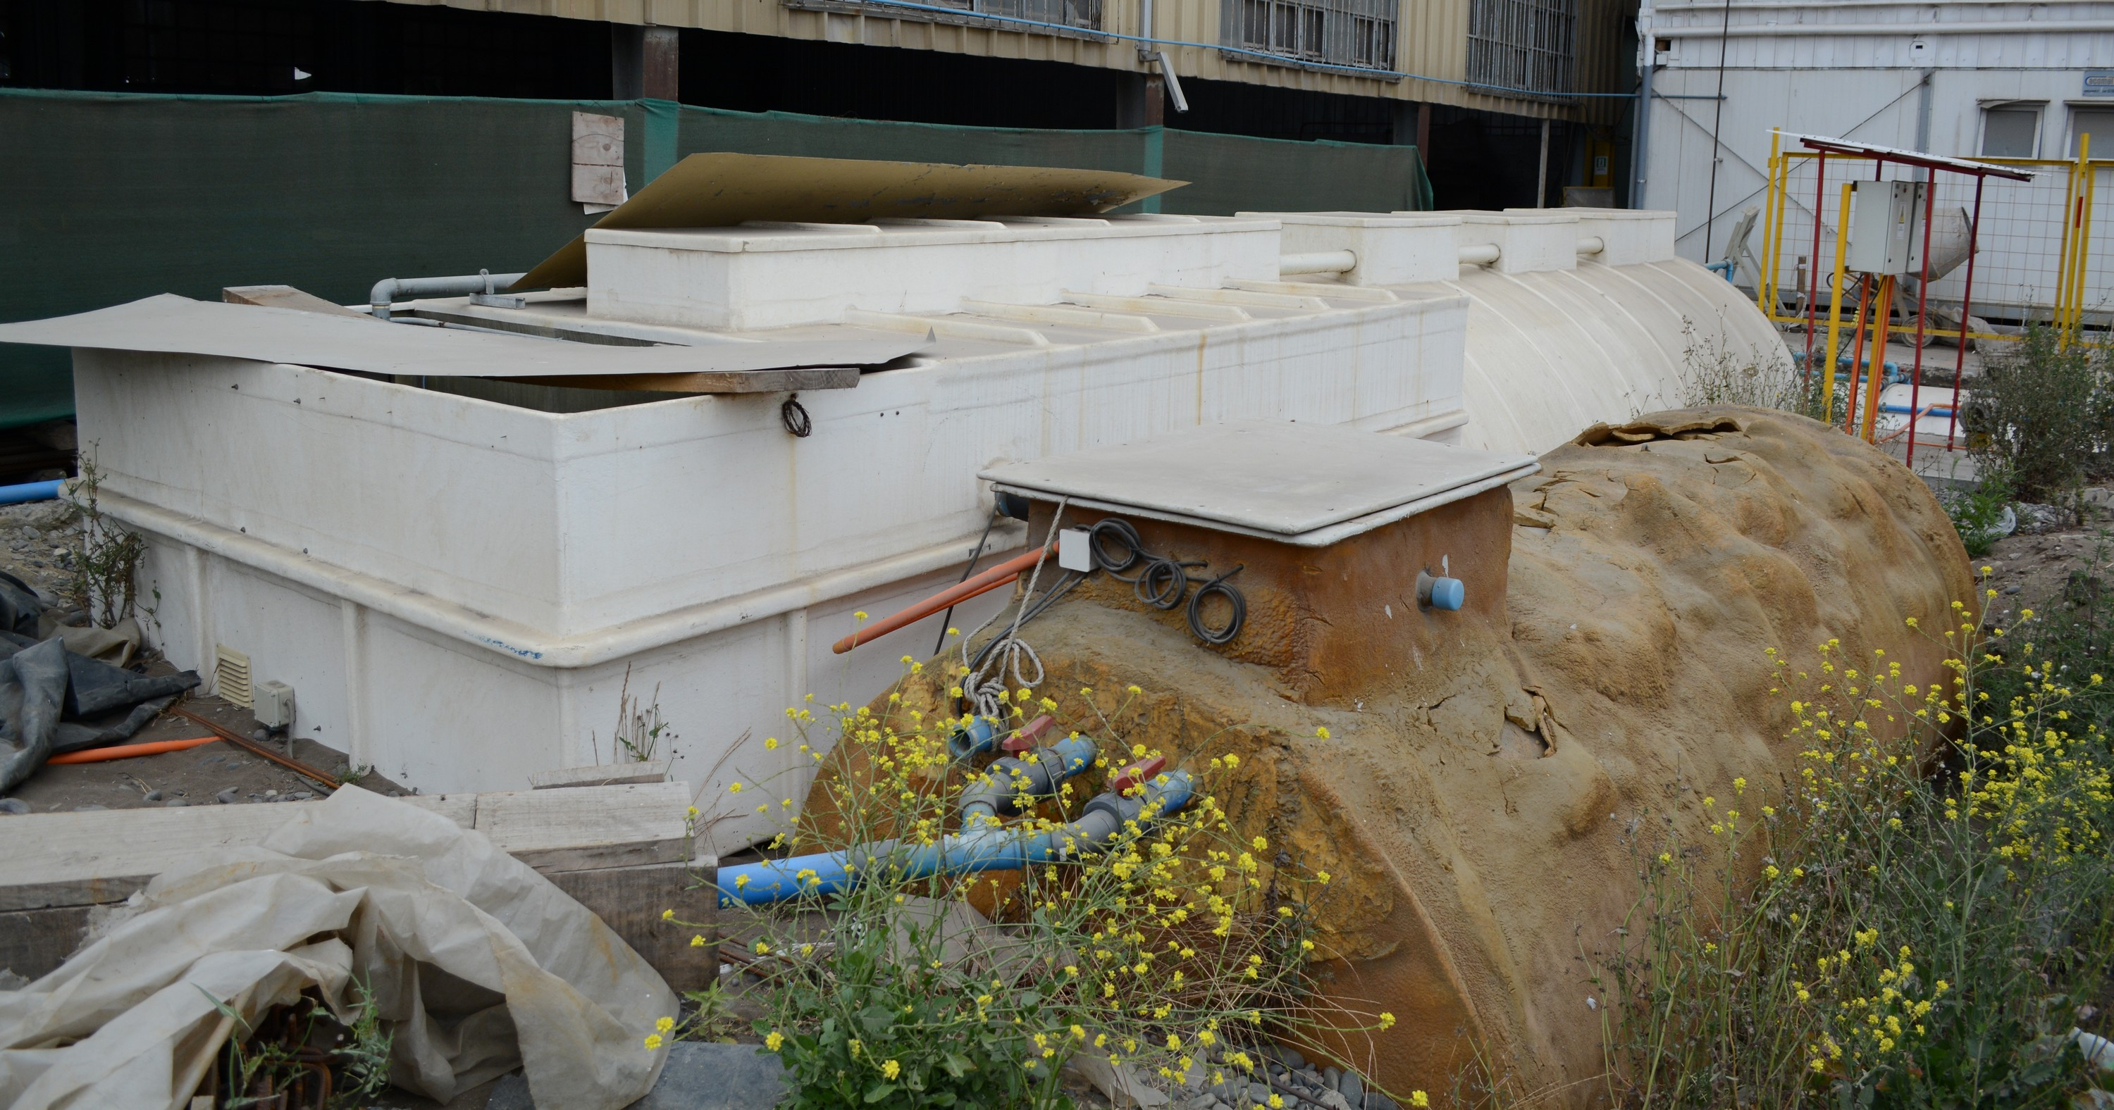
Fotografía 1 |  | Fecha : 22 de abril de 2014
Coordenadas DATUM WGS84 HUSO 19 |  | Norte: 6.279.496 | Este: 257.249
Descripción medio de prueba:
Planta de tratamiento de aguas servidas no operativa.

Manejo de material de dragado.
Número de hecho constatado: 2 | Estación N°: 2
Documentación entregada: Levantamiento batimétrico en la zona de vertido de dragado (Código SSA 27531); Memorandum respuesta a solicitud de información.
Exigencia (s):
RCA N°051/2013, Considerando 4.11.1
- Puntos de vertido del sedimento a dragar
Que el punto de vertimiento se localizará en el borde del cañón submarino de San Antonio, a una profundidad superior a 200 m (…) cuyas coordenadas, en Datum WGS84, serán: 246783E y 6286525N.
Con la finalidad de conocer en forma real la profundidad en el punto de vertimiento, se realizará una batimetría puntual y simple en el punto de vertimiento, esta información será entregada a la Superintendencia del Medio Ambiente, a los 15 días de realizada.
Resultados examen de Información:
- Con fecha 23 de julio de 29013, se recepcionó en la SMA el documento “Levantamiento batimétrico en zona de vertido de dragado” (Anexo 2), el cual contiene una batimetría puntual y simple en la zona de vertido del dragado, ubicada a aproximadamente 5 millas costa afuera, en el punto de coordenadas 33°31’51.24 S y 71°43’36.08”W correspondientes a aquellas expresadas en UTM en la RCA, según se indica en el documento. El Titular indica que el trabajo se realizó los días 10 y 11 de julio de 2013 y sus conclusiones indican que, no obstante las condiciones meteorológicas de levantamiento no fueron las óptimas, “se ha podido comprobar que las sondas coinciden en gran medida con las pocas sondas existentes en la carta náutica del sector (CL2VA050), variando en torno a los 450-500 metros de profundidad en el sector de vertido”.
- En acta de inspección se solicitó al Titular la certificación del punto de vertido de material dragado desde septiembre de 2013 a la fecha de inspección (22 de abril de 2014), respecto a lo cual mediante Memorandum de respuesta (Anexo 3), la empresa indicó que “por cada zarpe de gánguil y su respectivo viaje al punto de vertido PV3 se obtiene un registro fotográfico digital del momento en que se vierte el material del dragado”. En complemento, en los documentos recopilados en la inspección se encuentran registros de un total de 4 vertidos de material dragado realizados el 20 y 21 de enero de 2014. En tres registros el Titular acredita fotografía del GPS con las coordenadas del punto de vertido y en un cuarto registro no se acredita fotografía del GPS del punto de vertido (Tabla 1).
- Al analizar las coordenadas informadas por el Titular de los puntos de vertidos, mediante el programa Google Earth, se obtuvo que en cada una de las cuatro ocasiones en que se vertió material de dragado los puntos de vertido respectivos, éstos se encontraban situados a más de 650 metros al nor-oriente de las coordenadas del punto de vertido establecidas en la RCA (ver tabla 1 y Figura 3).

Registros
Fecha de vertido | Hora inicio  descarga | Hora término  descarga | Coordenadas punto de vertido (evidencia fotográfica) |  | Coordenadas punto de vertido RCA N°051/2013 |  | Diferencia respecto al punto de vertido RCA N°051/2013
20.01.2014 | 07:52 | 08:02 | 6.287.061 N (sin foto) | 247.189 E (sin foto) | 6.286.525 N | 246.783 E | 667 metros al NO
20.01.2014 | 14:52 | 14:55 | 6.287.129 N | 247.198 E | 6.286.525 N | 246.783 E | 724 metros al NO
21.01.2014 | 00:06 | 00:16 | 6.287.139 N | 247.148 E | 6.286.525 N | 246.783 E | 709 metros al NO
21.01.2014 | 04:04 | 04:14 | 6.287.087 N | 247.197 E | 6.286.525 N | 246.783 E | 693 metros al NO

Tabla 1
Descripción medio de prueba:
Coordenadas del punto de vertido de material de dragado enero 2014. Fuente: Puerto Central.

Registros
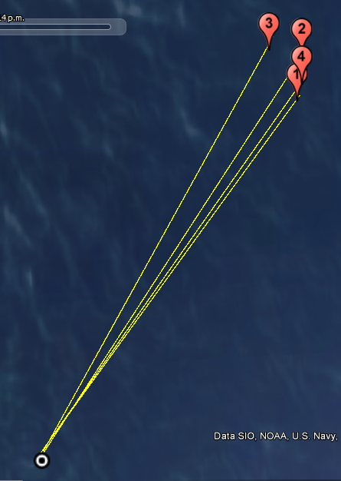
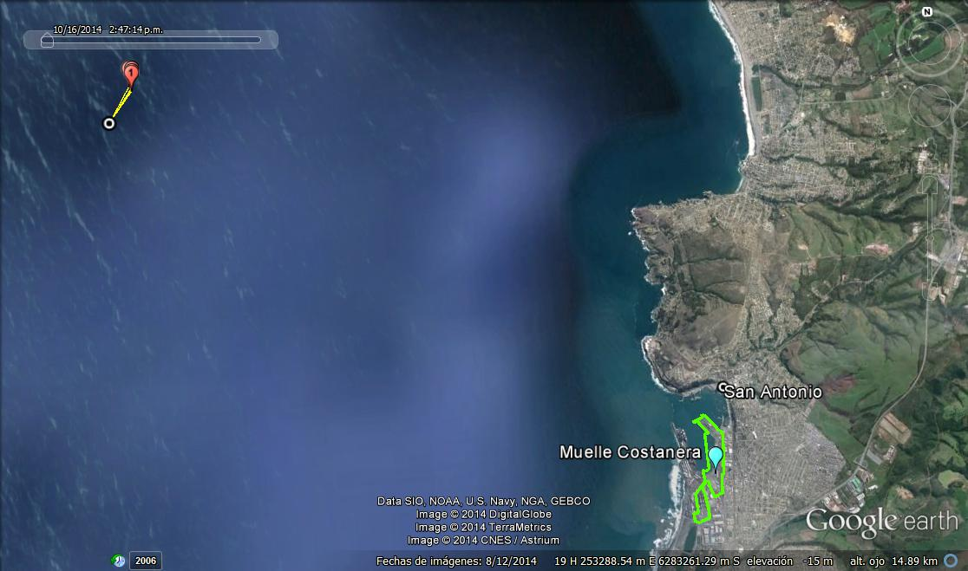
Figura 3
Descripción medio de prueba:
Localización de puntos de vertido de material de dragado en enero de 2014 respecto al punto de vertido establecido en la RCA.

Número de hecho constatado: 3 | Estación N°: 2
Documentación entregada: ORDINARIO N°12.600/05/744 VRS y PVA, etapa dragado Puerto San Antonio, V región primera campaña abril 2013 (Código SSA 8103).
Exigencia (s):
RCA N°051/2013, Considerando 11.1.1
Artículo 69 (…) permiso para efectuar vertimientos en aguas sometidas a jurisdicción nacional o en alta mar, desde naves, aeronaves, artefactos navales, construcciones y obras portuarias, a que se refieren los artículos 108 y 109 del (…) Reglamento para el Control de la Contaminación Acuática (…)
Al respecto, la Gobernación Marítima de San Antonio (…) se pronuncia favorable al proyecto condicionado a tramitación sectorial de este permiso (…) antes del inicio de las faenas de dragado y vertimiento, y con los antecedentes comprometidos en la primera campaña de Plan de Vigilancia Ambiental.
Resultados examen de Información:
- Con fecha 23 de julio de 2013, se recepcionó en la SMA carta del Titular que adjunta el documento D.G.T.M y M.M ORDINARIO N°12.600/05/744 VRS de fecha 19 de junio de 2013, a través del cual la Autoridad Marítima modifica el Permiso Ambiental Sectorial 69 para el proyecto Muelle Costanera (Anexo 4). Posteriormente, dicho permiso ambiental fue modificado por el documento D.G.T.M y M.M ORDINARIO N°12.600/05/1046 VRS del 29 de agosto de 2013, el cual fue remitido por la Gobernación Marítima de San Antonio a la SMA (Anexo 5)
- El 18 de junio de 2013, el Titular remitió a la SMA, solicitud de permiso sectorial para vertimiento en aguas sometidas a jurisdicción nacional o en alta mar (PAS 69) y antecedentes de la primera campaña del plan de vigilancia ambiental, con los resultados de la campaña efectuada el 26 de abril de 2013 (Anexo 6).

Monitoreo del medio marino
Número de hecho constatado: 4
Documentación entregada: PVA etapa de dragado Puerto San Antonio primera campaña abril 2013 (Código SSA 8103).
Exigencia (s):
RCA N°051/2013, Considerando 10.1.3
(…)  Parámetros de caracterización | Temperatura (…); Turbidez (…); Sólidos Suspendidos Totales; Oxígeno Disuelto (…), Metales (Cobre, Arsénico, Cadmio y Fierro) a nivel superficial, medio y fondo; Transparencia (disco sechhi), Salinidad (toda la columna de agua), metales pesados totales (Cobre, Arsénico, Cadmio y Fierro), Análisis de Granulometría, Indice de Shannon, Uniformidad, Diversidad, Riqueza Específica, Dominancia, Curvas ABC, Cobertura (sólo comunidades intermareales).
Niveles comprometidos | Valores de línea de base.
(…)  Duración y frecuencia
  Campaña | Tipo | Puntos | Período
  1 | Muestreo de campo | Todos | Antes del dragado
  1 | Sedimentos submareales | 7,8,9 y 10 | Antes del dragado
  1 | Ecología bentónica | EB1 y EB2 | Antes del dragado
  2 | Muestreo de campo | Todos | A mediados del dragado
  2 | Ecología bentónica | EB1 y EB2 | A mediados del dragado
  3 | Muestreo de campo | Todos | Ultima semana de dragado
  4 | Muestreo de campo | Todos | 30 días después del término del dragado
  4 | Sedimentos | 7, 8, 9 y 10 | 30 días después del término del dragado
  4 | Ecología bentónica | EB1 y EB2 | 30 días después del término del dragado
Plazo y frecuencia de informes | El presente PVA considera la emisión de cuatro (4) informes.  El primero contemplará la entrega de los datos de campo y análisis de laboratorio de sedimentos obtenidos durante la primera campaña.  El segundo y tercer informe contemplarán los datos obtenidos durante (…)las mediciones realizadas durante el dragado, respectivamente.  El cuarto informe será un consolidado (…) de la última medición (…) más el resumen y análisis de todos los valores obtenidos (…)

Resultados examen de Información:
Mediante ORD MZC N°114/2014 (Anexo 7) se encomendó a la Gobernación Marítima de San Antonio realizar examen de información al reporte correspondiente a la primera campaña del PVA (Anexo 6). A través del ORD N°12.600/40 (Anexo 8) el Gobernador Marítimo de San Antonio remitió respuesta, constatando que:
- El Programa de Vigilancia Ambiental “fue realizado conforme a los requerimientos comprometidos, aún cuando fueron observados valores altos de los parámetros cobre total y arsénico, presente en los sedimentos de las estaciones ubicadas dentro del recinto portuario”.
- En particular, en tablas 2 y 3 se presentan los valores de cobre y arsénico obtenidos en la primera campaña de abril de 2013 con respecto a los valores de línea de base. En particular, para el arsénico se observa que los valores de la primera campaña en las estaciones S8, S9 y S10 son mayores a aquellos obtenidos en la línea de base.
Registros
  Estación | Línea de base (2011) | PVA – campaña abril 2014
  Estación | Cu (ppm) | Cu (mg/kg)
  S7 | 45,9 | 4,24
  S8 | 71,8 | 2,66
  S9 | 47,4 | 32,5
  S10 | 42,7 | 30,7
  Estación | Línea de base (2011) | PVA – campaña abril 2014
  Estación | As (ppm) | As (mg/kg)
  S7 | 2,17 | 0,576
  S8 | 0,263 | 1,24
  S9 | 0,237 | 5,72
  S10 | <0,2 | 1,31
Tabla 2 | Tabla 3
Descripción medio de prueba:  Comparación de contenido de Cobre en sedimentos submareales obtenidos de la primera campaña monitoreo abril 2013 versus línea de base (2011).  Fuente: ICE EIA proyecto Muelle Costanera y PVA campaña Abril 2013. | Descripción medio de prueba:  Comparación de contenido de Arsénico en sedimentos submareales obtenidos de la primera campaña monitoreo abril 2013 versus línea de base (2011).  Fuente: ICE EIA proyecto Muelle Costanera y PVA campaña Abril 2013.

Manejo de emisiones acústicas
Número de hecho constatado: 5
Documentación entregada: Informes de medición de ruido códigos SSA 10844, 10845, 11865, 11868, 12939, 19309 y 19311.
Exigencia (s):
RCA N°051/2013, Considerando 10.1.2
(…)  Parámetros de caracterización | Mediciones del NPC de acuerdo a la metodología establecida en el D.S. N°146/97.
Niveles comprometidos | D.S. N°146/97.
Duración y frecuencia | Horario diurno, mensual durante toda la fase de construcción.
(…)  Plazo y frecuencia de informes | Mensual.  El informe técnico, que se entregará como máximo a los 17 días de realizado el monitoreo, contendrá a lo menos lo siguiente:  - lndividualización del titular de la fuente,  - lndividualización del receptor,  - Hora y fecha de la medición,  - Identificación del tipo de ruido,  - Croquis o fotografías del lugar en donde se realiza la medición.  - Identificación de otras fuentes emisoras de ruido que influyan en la medición. Deberá especificarse su origen y características.  - Valores NPC obtenidos para la fuente fija emisora de ruido y los procedimientos de corrección empleados.,  - Valores de ruido de fondo obtenidos, en el evento que sea necesario,  - Identificación del instrumento utilizado y su calibración,  - Identificación de la persona que realizó las mediciones.  En caso de no ser posible realizar las mediciones en las propiedades afectadas, se proyectarían los niveles medidos en puntos más cercanos a la fuente para obtener el Nivel de Presión Sonora Corregido (NPC) en los receptores a evaluar, mediante la utilización de un modelo de propagación basado en la norma internacional ISO 9613-2:1996 Acoustics – Attenuation of sound during propagation outdoors – Part 2 General method of calculation.  Los resultados de las mediciones se evaluarán con respecto al límite establecido en el D.S. Nº 146/97 del MINSEGPRES.
RCA N°051/2013, Considerando 20
Que, la información respecto a las condiciones, compromisos o medidas, que ya sea por medio de monitoreos, mediciones, reportes, análisis, informes de emisiones, estudios, auditorías, cumplimiento de metas o plazos, y en general, cualquier otra información destinada al seguimiento ambiental del proyecto o actividad que el titular deba entregar, según las obligaciones establecidas en la presente Resolución de Calificación Ambiental, deberá ser remitida a la Superintendencia del Medio Ambiente, conforme a los procedimientos y normas establecidas en la Re. Ex. N°844 (…)

Resultados examen de Información:
Mediante ORD MZC N°115/2014 y ORD MZC N°128/2014 (Anexo 9) se encomendó a la SEREMI de Salud de la Región de Valparaíso realizar examen de información a los informes de medición de ruido ambiental durante las faenas de dragado/hincado correspondientes a los meses de junio, julio, agosto, septiembre, octubre y diciembre de 2013; y enero de 2014. A través del ORD N°597/2014 (Anexo 10) la SEREMI de Salud remitió respuesta, constatando que:
- Los informes se ajustan al protocolo técnico de la normativa comprometida en la RCA N°51/2013.
- No se han detectado excesos a los máximos permisibles durante las etapas de evaluación en períodos diurnos.
Por parte de la SMA, se complementó examen de información constatando los siguientes hechos:
- Los informes de septiembre 2013 (Código SSA 11868), octubre 2013 (Código SSA 12939), diciembre 2013 (código SSA 19309) y enero 2014 (código SSA 19311) no indican la persona que realizó la medición y los links para acceder al anexo 1 (fichas de medición y evaluación) y el anexo 2 (memorias de cálculo ni el archivo del software de proyección sonora Minerva) no funcionan, situación que deberá ser mejorada en la remisión de futuros reportes incluyendo los anexos respectivos dentro del mismo informe de ruidos.
- Los informes de junio 2013 (Código SSA 10844), julio 2013 (Código SSA 10845), agosto 2013 (Código SSA 11865) no indican la persona que realizó la medición y el link para acceder al anexo 2 (memorias de cálculo ni el archivo del software de proyección sonora Minerva) no funciona, situación que deberá ser mejorada en la remisión de futuros reportes incluyendo los anexos respectivos dentro del mismo informe de ruidos.
- Según se observa en la Tabla 4, los informes de 2013 correspondientes a los meses de junio (Código SSA 10844), julio (Código SSA 10845), agosto (Código SSA 10865), octubre (código SSA 12939) y diciembre (código SSA 19309), así como al informe de enero 2014 (código SSA 19311); fueron remitidos a la SMA en un plazo superior a 17 días desde la respectiva medición en terreno.
- El Titular no reportó informe de medición de ruido correspondiente a noviembre de 2013.
Registros
Código Informe SSA | Día de medición de ruido | Fecha de envío de informe al Sistema de Seguimiento Ambiental
10844 | 5 de junio y 1 de julio de 2013 | 26 de agosto de 2013
10845 | 26 de julio de 2013 | 26 de agosto de 2013
10865 | 28 de agosto de 2013 | 11 de octubre de 2013
10868 | 30 de septiembre de 2013 | 11 de octubre de 2013
12939 | 28 de octubre de 2013 | 22 de noviembre de 2013
19309 | 3 y 6 de diciembre de 2013 | 2 de abril de 2014
19311 | 29 de enero de 2014 | 2 de abril de 2014

Tabla 4
Descripción medio de prueba:
Comparación entre fecha de realización de medición de ruido y envío de informes al Sistema de Seguimiento Ambiental.

Manejo de emisiones atmosféricas
Número de hecho constatado: 6 | Estación N°: 2
Documentación entregada: Informes de humectación de caminos Códigos SSA 21244, 21245, 22059, 22722, 23285, 24480, 26210, 26876 y 27706.
Exigencia (s):
RCA N°051/2013, Considerando 4.11.1
(…) la actividades de construcción se realizarán de lunes a sábado en horario diurno, entre las 7 horas y las 21 horas y en horario nocturno entre las 21 horas a 7 horas.
RCA N°051/2013, Considerando 10.1.1
Ubicación de puntos de control | Todos los lugares donde se realicen demoliciones de pavimentos, movimientos de tierra y/o tránsito de camiones por caminos sin pavimentar.
Método (…) | - Humedecimiento de las áreas a remover y de las áreas que queden sin pavimento mediante camiones aljibes.  - Observación in situ y registro fotográfico.  - Bitácora de cumplimiento de medida (…)
Duración y frecuencia | (…) Diaria durante toda la etapa de construcción.
Plazo y frecuencia de informes  (…) | Mensual.  El informe técnico, que se entregará como máximo a los 17 días de realizado el monitoreo, contendrá a lo menos lo siguiente:  - individualización del titular,  - Planilla de registro de humectación del terreno,  - Planilla de cuantificación del material a remover,  - Registro de las observaciones de terreno y fotografías (check list),  - Análisis de la efectividad de las medidas.  - Conclusiones.
RCA N°051/2013, Considerando 20
Que, la información respecto a las condiciones, compromisos o medidas, que ya sea por medio de monitoreos, mediciones, reportes, análisis, informes de emisiones, estudios, auditorías, cumplimiento de metas o plazos, y en general, cualquier otra información destinada al seguimiento ambiental del proyecto o actividad que el titular deba entregar, según las obligaciones establecidas en la presente Resolución de Calificación Ambiental, deberá ser remitida a la Superintendencia del Medio Ambiente, conforme a los procedimientos y normas establecidas en la Re. Ex. N°844 (…)
Resultados examen de Información:
- De acuerdo a los registros del sistema de seguimiento ambiental, el Titular ha reportado a la SMA informes de humectación de caminos desde febrero a octubre de 2014 (Anexo 11), no existiendo registros en dicho sistema de los informes del período julio a diciembre de 2013 y enero de 2014. Cabe señalar que según lo informado por el Titular a través del formulario de la Resolución SMA N°1518 (ver otros hechos N°2 de este informe), el proyecto inició su construcción el 27 de junio de 2014. Además, cabe observar que en diciembre 2013 el material removido fue de 2.709 [m³] y en enero de 2014 de 2015,40 [m³], según último informe remitido de octubre 2014 (Informe código SSA 27706, Anexo 11).
- Según se indica en la Tabla 5, los informes de 2014 correspondientes a febrero (Código SSA 21244), marzo (Código SSA 21245), abril (Código SSA 22059), mayo (código SSA 22722) y julio (código SSA 24480), fueron remitidos a la SMA en un plazo superior a 17 días desde el último registro de humedecimiento.
- En los informes de humectación de 2014 examinados, se constata que para el sector “playa” hubieron sin humectación 14 días en febrero, 15 días en marzo, 1 día en abril, 16 días en mayo, 17 días en junio, 15 días en julio, 13 días en agosto, 18 días en septiembre y 14 días en octubre, contabilizando un total de 123 días sin humectación de caminos internos sin pavimentar (Tabla 6).

- Para el sector “acometida (explanada)”, en los informes de humectación se constata que hubieron sin humectación 8 días en febrero, 6 días en marzo, 6 días en abril, 10 días en mayo, 8 días en junio, 5 días en julio, 3 días en agosto, 9 días en septiembre y 5 días en octubre, contabilizando un total de 60 días sin humectación de caminos internos sin pavimentar (Tabla 6).
- Para los días 20 de febrero de 2014 y 7 de julio de 2014, el Titular reporta emisión de material particulado por no haberse realizado humectación de material ni camino en el sitio 4 acometida. En tanto, para el día 30 de septiembre de 2014, el Titular reporta presencia de material particulado en sector explanada. Respecto a ambos hechos (Tabla 7), el Titular reporta registros visuales e indica en los informes de humectación respectivos que implementó medidas correctivas.
Registros
Código Informe SSA | Día último registro de humectación | Fecha de envío de informe al Sistema de Seguimiento Ambiental
21244 | 28 de febrero de 2014 | 2 de mayo de 2014
21245 | 31 de marzo de 2014 | 2 de mayo de 2014
22059 | 30 de abril de 2014 | 29 de mayo de 2014
22722 | 30 de mayo de 2014 | 24 de junio de 2014
23285 | 27 de junio de 2014 | 11 de julio de 2014
24480 | 31 de julio de 2014 | 19 de agosto 2014
26210 | 30 de agosto de 2014 | 17 de septiembre de 2014
26876 | 30 de septiembre de 2014 | 16 de octubre de 2014
27706 | 30 de octubre de 2014 | 18 de noviembre de 2014

Tabla 5
Descripción medio de prueba:
Comparación entre fecha de último registro de humectación y envío de informes al Sistema de Seguimiento Ambiental.
Fuente: Elaboración propia en base a Informes de humectación de caminos Proyecto Muelle Costanera febrero – octubre 2014, Puerto Central S.A.

Mes 2014 | Días del mes sin humectación de caminos internos sin pavimentar |  | Observaciones
Mes 2014 | Sector Playa | Sector Acometida (explanada) | Observaciones
Febrero | 1, 5, 7, 8, 11, 12,13, 14, 15, 18, 20, 22, 24 y 28. | 1, 8, 10, 14, 15, 17, 18 y 24. | -----
Marzo | 1, 4, 5, 6, 7, 8, 10, 11, 12, 13, 14, 20, 21, 22 y 24 | 8, 10, 11, 21, 22 y 24. | -----
Abril | 5. | 5, 8, 11, 12, 14 y 15. | -----
Mayo | 2, 3, 5, 6, 8, 9, 13, 17, 19, 22, 23, 24, 27, 28, 29 y 31. | 2, 3, 5, 12, 17, 19, 22, 23, 29 y 31. | -----
Junio | 2, 3, 4, 5, 6, 7, 9, 11, 14, 16, 17, 18, 23, 25, 26, 28 y 30. | 2, 3, 7, 11, 14, 16, 28 y 30. | En la bitácora no se especifica a qué sector corresponde el riego de caminos internos para los días 10, 12, 13 y 27 de junio de 2014.
Julio | 3, 4, 5, 8, 10, 12, 14, 21, 22, 24, 26, 28, 29, 30 y 31. | 4, 12, 14, 26 y 28. | En la bitácora no se especifica a qué sector corresponde el riego de caminos internos para los días 11, 15 y 17 de julio de 2014.
Agosto | 1, 2, 5, 9, 13, 19, 20 ,21, 22, 23, 25, 27 y 30. | 9, 23 y 25. | En la bitácora no se especifica a qué sector corresponde el riego de caminos internos para el día 28 de agosto de 2014.
Septiembre | 1, 2, 3, 4, 5, 6, 8, 9, 16, 17, 22, 23, 24, 25, 26, 27, 29 y 30. | 1, 2, 3, 4, 5, 6, 8, 17 y 22. | En la bitácora no se especifica a qué sector corresponde el riego de caminos internos para el día 16 de septiembre de 2014.
Octubre | 1, 2, 3, 4, 6, 7, 9, 10, 13, 16, 17, 18, 24 y 29. | 4, 6, 10, 16 y 17. | -----

Tabla 6
Descripción medio de prueba:
Días sin humectación de caminos internos sin pavimentar proyecto Muelle Costanera, período febrero – octubre de 2014.
Fuente: Elaboración propia en base a Informes de humectación de caminos Proyecto Muelle Costanera febrero – octubre 2014, Puerto Central S.A.
Sector | Fecha inspección humectación | Observación reportada por el Titular
Sitio 4 Acometida | 20 de febrero de 2014 | “Remoción de material por medio de una excavadora, se observa emisión de material particulado por no haber humectado el material”.
Sitio 4 Acometida | 7 de julio de 2014 | “Transporte de material de construcción, se observa emisión de MP10 por no haber humectado camino”.
Explanada | 30 de septiembre de 2014 | “Presencia de material particulado en camino de ingreso a la construcción de nueva explanada”

Tabla 7
Descripción medio de prueba:
Hechos reportados por el Titular en relación a emisión de material particulado.
Fuente: Elaboración propia en base a Informes de humectación de caminos Proyecto Muelle Costanera febrero – octubre 2014, Puerto Central S.A.

Manejo de fauna silvestre
Número de hecho constatado: 7
Documentación entregada: Monitoreo de aves y mamíferos marinos, primer semestre 2014 (Código SSA 26010).
Exigencia (s):
RCA N°051/2013, Considerando 8.2
(…) se realizará un monitoreo de la lobera conforme al siguiente protocolo:
- Avistamiento de lobos marinos, mediante censo directo con composición etarea.
- Durante la etapa de construcción se realizará, en forma semestral el primer año, en la época de verano e invierno, para incorporar la componente reproductiva como índice de determinación.
- Posterior a esto se realizará, cada año en época de mayor abundancia (verano), por los próximos 3 años, para así establecer su adaptación al nuevo entorno.
Dichos monitoreos se entregarán a la Superintendencia del Medio Ambiente, Servicio Nacional de Pesca, Subsecretaría de Pesca y Acuicultura y Gobernación Marítima de San Antonio, durante el siguiente mes de realizados (…)
RCA N°051/2013, Considerando 20
Que, la información respecto a las condiciones, compromisos o medidas, que ya sea por medio de monitoreos, mediciones, reportes, análisis, informes de emisiones, estudios, auditorías, cumplimiento de metas o plazos, y en general, cualquier otra información destinada al seguimiento ambiental del proyecto o actividad que el titular deba entregar, según las obligaciones establecidas en la presente Resolución de Calificación Ambiental, deberá ser remitida a la Superintendencia del Medio Ambiente, conforme a los procedimientos y normas establecidas en la Re. Ex. N°844 (…)
Resultados examen de Información:
Se realizó examen de información al reporte “Monitoreo de aves y mamíferos marinos, primer semestre 2014” (Anexo 12), constatándose que:
- El Titular realizó un censo directo de los mamíferos presentes en el sector muelle de pescadores del puerto de San Antonio los días 9 y 28 de abril de 2014 (época otoñal), con el fin de conocer la composición etarea. El informe de monitoreo fue remitido por el Titular el 5 de septiembre de 2014 a la SMA, según los registros del sistema de seguimiento ambiental (Anexo 12).
- Según el informe, el primer día el muestreo abarcó “870 metros de largo y 50 metros de ancho promedio, correspondientes al área externa de la cual se desarrollará el proyecto”. El segundo día de muestreo se realizó dentro del área en donde se desarrollará el proyecto abarcando “1.830 metros de largo y 50 metros de ancho promedio”. Además, el Titular indica que en la realización del censo se utilizó binoculares Doite 14-50 X 25 y una cámara digital Sony α100 y que “los individuos presentes durante las campañas de monitoreo, se clasificaron según sexo y clase de edad funcional en categorías de Machos (pre-reproductores, reproductores y post-reproductores), Hembras, Juveniles y Crías”.
- Según el informe, en el área de estudio fue posible visualizar 54 ejemplares de Otaria flavescens (lobo marino común) “descansando sobre rocas y alimentándose de los descartes de la pesca artesanal a un costado del muelle” y que “los lobos no pertenecen a una lobera paridera, sino que corresponde a una lobera paradero, la cual se caracteriza por no contar con la presencia de crías, estando habitada principalmente por lobos post-reproductores, pre- reproductores y juveniles”. Un total de 39 lobos marinos observados corresponden a machos post-reproductores y los restantes 15 a juveniles, no identificándose hembras.
- Por otra parte, se revisaron los registros del sistema de seguimiento ambiental al 25 de noviembre de 2014, constatándose que a dicha fecha el Titular no ha remitido a la SMA el monitoreo de mamíferos marinos correspondiente al segundo semestre del primer año. Al respecto, cabe señalar que en el marco de solicitud de información durante la inspección, Puerto Central remitió orden de servicio para realizar monitoreo de aves y mamíferos con fecha 2 de abril de 2014, lo que indica que a esa fecha y a la fecha de inspección el segundo monitoreo semestral no se había realizado (Anexo 3).

Número de hecho constatado: 8 | Estación N°: 1, 2 y 3
Documentación entregada: Monitoreo de aves y mamíferos marinos, primer semestre 2014 (Código SSA 26010).
Exigencia (s):
RCA N°051/2013, Considerando 10.1.4
Se implantará un seguimiento de avifauna en el área de influencia del proyecto durante la etapa de construcción de carácter semestral (…), para evaluar la posible variación de las poblaciones existentes, conforme a los indicadores poblacionales ya evaluados en la línea base, a saber abundancia, distribución y riqueza de especies.
Previo a realizar el monitoreo propuesto, 3 meses antes, el titular deberá presentar a la Superintendencia del Medio Ambiente, con copia al Servicio Agrícola y Ganadero, el plan de monitoreo completo y detallado que incluya la metodología a utilizar, el responsable del monitoreo, cronograma de actividades, entre otros.
RCA N°051/2013, Considerando 20
Que, la información respecto a las condiciones, compromisos o medidas, que ya sea por medio de monitoreos, mediciones, reportes, análisis, informes de emisiones, estudios, auditorías, cumplimiento de metas o plazos, y en general, cualquier otra información destinada al seguimiento ambiental del proyecto o actividad que el titular deba entregar, según las obligaciones establecidas en la presente Resolución de Calificación Ambiental, deberá ser remitida a la Superintendencia del Medio Ambiente, conforme a los procedimientos y normas establecidas en la Re. Ex. N°844 (…)
Resultados examen de Información:
Se realizó examen de información al reporte “Monitoreo de aves y mamíferos marinos, primer semestre 2014” (Anexo 12), constatándose que:
- El Titular realizó muestreos de avifauna al interior del Puerto San Antonio y en las áreas adyacentes situadas al norte y al sur del mismo, los días 9 y 28 de abril de 2014, con el fin de observar presencia y abundancia de las especies de aves presentes. El informe de monitoreo fue remitido por el Titular el 5 de septiembre de 2014 a la SMA, según los registros del sistema de seguimiento ambiental (Anexo 12).
- Según el informe, “en total se realizaron recuentos de aves en 14 estaciones de punto fijo por 15 minutos, 7 entre la desembocadura y el muelle de pescadores y 7 al interior del puerto”, utilizándose binoculares Doite 14-50 X 25, una cámara digital Sony α100 y el libro Aves de Chile (Jaramillo, 2005) para confirmar la identificación de especies.
- Según el informe, se registraron “17 especies de aves con una abundancia total de 2.800 individuos” y en las conclusiones del mismo se indica que la riqueza de especies de aves de los sectores adyacentes al puerto es considerada baja y que en la zona interior del puerto “es más significativa”, debido “principalmente a una menor disponibilidad de alimento, lo cual también está relacionado de manera directa con la actividad antrópica observada en la zona puerto”; señalando además “que las especies se encuentran en ambientes distintos, lo que explicaría las diferencias en riqueza y abundancia entre los grupos dentro y fuera del área del sector puerto”. En las conclusiones demás se indica que “al comparar el estudio inicial realizado en diciembre de 2011 (línea de base), se aprecian diferencias con respecto a la riqueza de especies, 24 especies en total, en contraste, nuestros resultados arrojaron una riqueza de 17 especies (…)”
- Se revisaron los registros del sistema de seguimiento ambiental, constatándose que previo a la realización del monitoreo de avifauna del primer semestre de 2014, el Titular no remitió a la SMA el plan de monitoreo completo y detallado que incluya la metodología a utilizar, el responsable del monitoreo, cronograma de actividades, entre otros, que establece el considerando 10.1.4 de la RCA del proyecto.
- Se revisaron los registros del sistema de seguimiento ambiental al 25 de noviembre de 2014, constatándose que el Titular no remitió a la SMA el monitoreo de avifauna correspondiente al semestre julio-diciembre de 2013.

Número de hecho constatado: 9
Documentación entregada: Informe semestral de Fauna Silvestre, Proyecto Muelle Costanera San Antonio. (Códigos SSA 19969 y 27257).
Exigencia (s):
RCA N°051/2013, Considerando 9.1.2.3
Para el rescate, rehabilitación y liberación de avifauna impactada, en el evento de ocurrir impactos sobre la avifauna en el área monitoreada y durante las etapas del proyecto, se adoptará el siguiente procedimiento:
- El titular avisará de inmediato, dentro de las 24 horas de producido el evento, a la Superintendencia del Medio Ambiente y al Servicio Agrícola y Ganadero (SAG) y a su costa estarán el traslado hacia el centro de rescate y tratamiento de rehabilitación que corresponde, realizado en un centro de rehabilitación autorizado por el SAG.
- Respecto de la avifauna afectada y llevada a un centro de rescate, el titular deberá presentar un informe semestral, a la Superintendencia del Medio Ambiente, con copia al Servicio Agrícola y Ganadero, con los detalles de las causas, medidas implementadas y su destino actual o final (…)
RCA N°051/2013, Considerando 16
d) (…) los informes de seguimiento de los individuos afectados deberán tener una frecuencia semestral.
RCA N°051/2013, Considerando 20
Que, la información respecto a las condiciones, compromisos o medidas, que ya sea por medio de monitoreos, mediciones, reportes, análisis, informes de emisiones, estudios, auditorías, cumplimiento de metas o plazos, y en general, cualquier otra información destinada al seguimiento ambiental del proyecto o actividad que el titular deba entregar, según las obligaciones establecidas en la presente Resolución de Calificación Ambiental, deberá ser remitida a la Superintendencia del Medio Ambiente, conforme a los procedimientos y normas establecidas en la Re. Ex. N°844 (…)
Hecho (s):
- En terreno se constató que el Titular documenta informe semestral de fauna silvestre y un procedimiento de rescate de un pelícano herido.
Resultados examen de Información:
- En el Informe semestral de Fauna Silvestre de marzo 2014 (Anexo 13), el Titular da cuenta de 7 eventos de avifauna silvestre ocurridos entre el 15 de agosto de 2013 y el 19 de marzo de 2014, detallando el procedimiento de detección del ave afectada y gestiones realizadas con el Centros de rescate y rehabilitación de fauna silvestre del Museo de San Antonio; asimismo los resultados obtenidos; anexos fotográficos; y registros de ingreso de los ejemplares de avifauna al centro de rescate.
- Respecto a los 7 eventos reportados en el informe de marzo 2014, en un caso (evento del 15 de agosto de 2013) la SMA recibió aviso del Titular una semana después de ocurrido el evento (Anexo 14) y en 6 casos el Titular no remitió los avisos respectivos al Sistema de Seguimiento Ambiental SMA.
- En el Informe semestral de Fauna Silvestre de septiembre de 2014 (Anexo 13), el Titular da cuenta de 25 eventos de avifauna silvestre ocurridos entre el 1 de abril y el 26 de septiembre de 2014, detallando el procedimiento de detección del ave afectada y gestiones realizadas con el Centros de rescate y rehabilitación de fauna silvestre del Museo de San Antonio; asimismo los resultados obtenidos; anexos fotográficos; y registros de ingreso de los ejemplares de avifauna al centro de rescate.
- En cuanto a los 25 eventos reportados en el informe de septiembre 2014, el Titular no remitió los avisos respectivos al Sistema de Seguimiento Ambiental SMA.

OTROS HECHOS.
Otros Hechos N°1
Descripción:
- En terreno se solicitó destapar cámara perteneciente a la red de aguas lluvias existente, respecto a la cual se constató que se encuentran llenas de residuos fecales. Por parte de la empresa no se certificó al momento de la inspección la disposición final de aguas lluvias y tampoco no se contaba con planos de la red de aguas lluvias existentes; señalándose que un camión limpiafosa retira los sólidos de las cámaras en forma periódica.
- En acta de inspección se solicitó al Titular remitir certificados de camiones limpia-fosa de cada retiro de los residuos de la cámara de aguas lluvias, desde septiembre de 2013 al 22 de abril de 2014. A través de Memorandum de respuesta (Anexo 2), la empresa indicó que “esta observación no corresponde al área del proyecto Muelle Costanera San Antonio”. Mediante oficio G.M.S.A. ORD N°12.600/10 60 SMA del 29 mayo de 2014 (Anexo 15), la Gobernación Marítima de San Antonio señala que la empresa “no entrega los certificados del retiro de lodos o residuos sólidos producto de la descarga de aguas servidas no tratadas a la red de aguas lluvias, situación no autorizada (…)” y que durante la fiscalización del 22 de abril pasado la empresa señaló “que los residuos sólidos eran retirados de forma periódica por camiones limpia-fosas, ello con el fin de atenuar el impacto negativo sobre la columna del agua del cuerpo marino receptor de estas descargas de aguas servidas no tratadas” y que al “no presentar los certificados correspondientes (…), deja de manifiesto que todas las aguas servidas generadas por el proyecto son descargadas directamente al cuerpo receptor de aguas lluvias”.
- En oficio G.M.S.A. ORD N°12.600/10 60 SMA del 29 mayo de 2014, la Gobernación Marítima de San Antonio señala además que “la cámara que fue destapada (…) está ubicada precisamente en las instalaciones de faenas de la empresa constructora encargada de ejecutar el mencionado proyecto”.
Registros
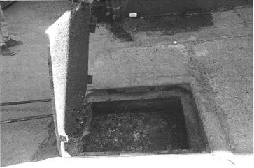 | 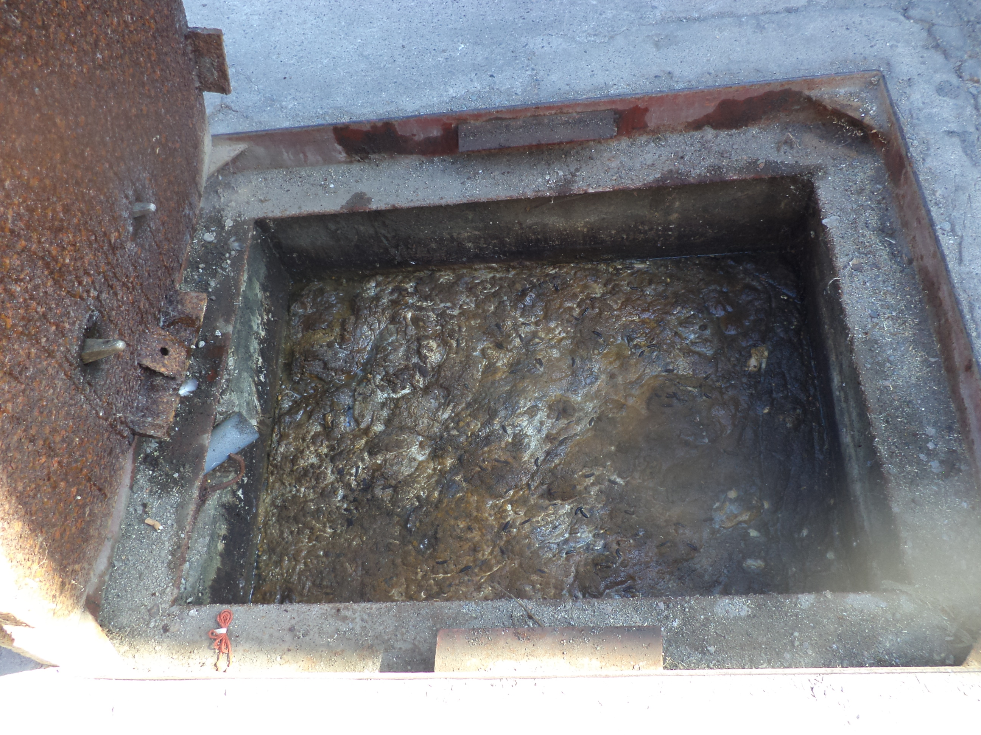
Fotografía 2 | Fotografía 3
Descripción medio de prueba:
Vista de cámara de aguas lluvias que al momento de la inspección se encontraba colmatada de residuos sólidos fecales.

Otros Hechos N°2
Descripción:
- En relación el estado de envío de información requerida por la Resolución SMA N°1518 (Diario oficial del 6 de enero de 2014) que fija el texto refundido, coordinado y sistematizado de la Resolución N°574/2012 (Requiere información que indica e instruye la forma y modo de presentación de los antecedentes solicitados), según los registros del Sistema de Fiscalización Ambiental de la SMA el Titular realizó actualización de los antecedentes relativos a la RCA N°51/2013 el 25 de marzo de 2014. Dicha actualización se encuentra dentro del plazo respectivo (27 de junio de 2014), establecido en la Resolución SMA N°300 del 20 de junio de 2014.
Registros
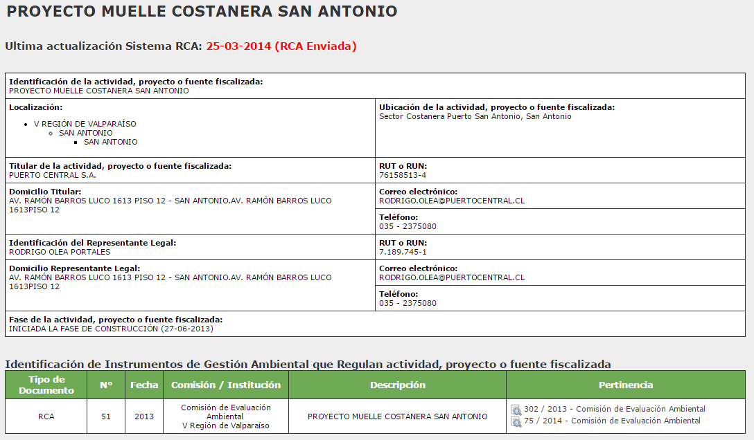
Registro 1
Descripción medio de prueba:
Registro del Sistema de Fiscalización Ambiental de la SMA respecto a la RCA N°51/2013.

CONCLUSIONES.
De los resultados de las actividades de fiscalización asociadas a los Instrumentos de Gestión Ambiental indicados en el punto 3, los principales hallazgos detectados se presentan a continuación. Respecto de los hechos que constituyen conformidades, éstas se encuentran descritas en el acta de fiscalización ambiental (Anexo 1).
N° Hecho Constatado | Materia Específica Objeto de la Fiscalización Ambiental. | Exigencia Asociada | Hallazgos
1 | Manejo de aguas servidas | RCA N°051/2013, Considerando 4.11.1.4  b. Sistema de alcantarillado  Que se construirá una planta de tratamiento biológico mediante lodos activados para (…) 400 trabajadores (...)  Las aguas servidas serán descargadas directamente al colector de ESVAL (…) | La planta de tratamiento de aguas servidas no se encuentra funcionando y no posee conexión al alcantarillado público. Cabe señalar que el proyecto se encuentra en construcción desde el 27 de junio de 2013.
2 | Manejo de material de dragado | RCA N°051/2013, Considerando 4.11.1  - Puntos de vertido del sedimento a dragar  Que el punto de vertimiento se localizará en el borde del cañón submarino de San Antonio, a una profundidad superior a 200 m (…) cuyas coordenadas, en Datum WGS84, serán: 246783E y 6286525N. | Del análisis a 4 registros de vertido de material de dragado correspondientes a los días 20 y 21 de enero de 2014, se constató que en cada una de las cuatro ocasiones en que se vertió material de dragado, los puntos de vertido respectivos se encontraban situados a más de 650 metros al nor-oriente de las coordenadas del punto de vertido establecidas en la RCA.

N° Hecho Constatado | Materia Específica Objeto de la Fiscalización Ambiental. | Exigencia Asociada | Hallazgos
5 | Manejo de emisiones acústicas | RCA N°051/2013, Considerando 10.1.2  RCA N°051/2013, Considerando 20  Que, la información respecto a las condiciones, compromisos o medidas, que ya sea por medio de monitoreos, mediciones, reportes, análisis, informes de emisiones, estudios, auditorías, cumplimiento de metas o plazos, y en general, cualquier otra información destinada al seguimiento ambiental del proyecto o actividad que el titular deba entregar, según las obligaciones establecidas en la presente Resolución de Calificación Ambiental, deberá ser remitida a la Superintendencia del Medio Ambiente, conforme a los procedimientos y normas establecidas en la Res. Ex. N°844 (…)  Resolución SMA N°844/2012  (…) los destinatarios de la presente instrucción deberán remitir a la Superintendencia del Medio Ambiente (…), la información respecto de las condiciones, compromisos o medidas, que ya sea por medio de monitoreos, mediciones, reportes, análisis, informes de emisiones, estudios, auditorías, cumplimiento de metas o plazos, y en general cualquier otra información destinada al seguimiento (…) según (…) su Resolución de Calificación Ambiental (…) | - El Titular no reportó a la SMA el informe de medición de ruido correspondiente a noviembre de 2013, según lo establecido en la Resolución SMA N°844/2013.  - Los informes de junio, julio, agosto, octubre y diciembre de 2013), así como al informe de enero 2014, fueron remitidos a la SMA en un plazo superior a 17 días desde la respectivo monitoreo de ruidos en terreno.
  Duración y frecuencia | Horario diurno, mensual durante toda la fase de construcción.
  Plazo y frecuencia de informes | El informe técnico, que se entregará como máximo a los 17 días de realizado el monitoreo

N° Hecho Constatado | Materia Específica Objeto de la Fiscalización Ambiental. | Exigencia Asociada | Hallazgos
6 | Manejo de emisiones atmosféricas | RCA N°051/2013, Considerando 4.11.1  (…) la actividades de construcción se realizarán de lunes a sábado en horario diurno, entre las 7 horas y las 21 horas y en horario nocturno entre las 21 horas a 7 horas.  RCA N°051/2013, Considerando 10.1.1  RCA N°051/2013, Considerando 20  Que, la información respecto a las condiciones, compromisos o medidas, que ya sea por medio de monitoreos, mediciones, reportes, análisis, informes de emisiones, estudios, auditorías, cumplimiento de metas o plazos, y en general, cualquier otra información destinada al seguimiento ambiental del proyecto o actividad que el titular deba entregar, según las obligaciones establecidas en la presente Resolución de Calificación Ambiental, deberá ser remitida a la Superintendencia del Medio Ambiente, conforme a los procedimientos y normas establecidas en la Res. Ex. N°844 (…)  Resolución SMA N°844/2012  (…) los destinatarios de la presente instrucción deberán remitir a la Superintendencia del Medio Ambiente (…), la información respecto de las condiciones, compromisos o medidas, que ya sea por medio de monitoreos, mediciones, reportes, análisis, informes de emisiones, estudios, auditorías, cumplimiento de metas o plazos, y en general cualquier otra información destinada al seguimiento (…) según (…) su Resolución de Calificación Ambiental (…) | Del examen de información a los informes de humedecimiento de caminos remitidos por el Titular a través del Sistema de Seguimiento Ambiental, se constató que:  - El Titular no reportó a la SMA los informes mensuales de humectación de caminos correspondientes a julio, agosto, septiembre, octubre, noviembre, diciembre y enero de 2014 de la etapa de construcción, según dispone la Resolución SMA N°844/2013.  - Los informes de febrero, marzo, abril, mayo y julio de 2014, fueron remitidos a la SMA en un plazo superior a 17 días desde el último registro de humedecimiento.  - Para el período febrero - octubre de 2014, en el sector “playa” se contabiliza un total de 123 días sin humectación de caminos internos sin pavimentar.  - Para el período febrero - octubre de 2014, en el sector “acometida (explanada)” se contabiliza un total de 60 días sin humectación de caminos internos sin pavimentar.  - En los meses de febrero, julio y septiembre de 2014, se constató en 3 oportunidades concentraciones de material particulado en el aire debido a la no humectación de material y/o caminos sin pavimentar.
  Ubicación de puntos de control | Todos los lugares donde se realicen demoliciones de pavimentos, movimientos de tierra y/o tránsito de camiones por caminos sin pavimentar.
  Duración y frecuencia | (…) Diaria durante toda la etapa de construcción...
  Plazo y frecuencia de informes | El informe técnico, que se entregará como máximo a los 17 días de realizado el monitoreo (…)

N° Hecho Constatado | Materia Específica Objeto de la Fiscalización Ambiental. | Exigencia Asociada | Hallazgos
7 | Manejo de fauna silvestre | RCA N°051/2013, Considerando 8.2  (…) se realizará un monitoreo de la lobera conforme al siguiente protocolo:  - Avistamiento de lobos marinos, mediante censo directo con composición etarea.  - Durante la etapa de construcción se realizará, en forma semestral el primer año, en la época de verano e invierno, para incorporar la componente reproductiva como índice de determinación.  - Posterior a esto se realizará, cada año en época de mayor abundancia (verano), por los próximos 3 años, para así establecer su adaptación al nuevo entorno.  Dichos monitoreos se entregarán a la Superintendencia del Medio Ambiente, Servicio Nacional de Pesca, Subsecretaría de Pesca y Acuicultura y Gobernación Marítima de San Antonio, durante el siguiente mes de realizados (…)  RCA N°051/2013, Considerando 20  Que, la información respecto a las condiciones, compromisos o medidas, que ya sea por medio de monitoreos, mediciones, reportes, análisis, informes de emisiones, estudios, auditorías, cumplimiento de metas o plazos, y en general, cualquier otra información destinada al seguimiento ambiental del proyecto o actividad que el titular deba entregar, según las obligaciones establecidas en la presente Resolución de Calificación Ambiental, deberá ser remitida a la Superintendencia del Medio Ambiente, conforme a los procedimientos y normas establecidas en la Res. Ex. N°844 (…)  Resolución SMA N°844/2012  (…) los destinatarios de la presente instrucción deberán remitir a la Superintendencia del Medio Ambiente (…), la información respecto de las condiciones, compromisos o medidas, que ya sea por medio de monitoreos, mediciones, reportes, análisis, informes de emisiones, estudios, auditorías, cumplimiento de metas o plazos, y en general cualquier otra información destinada al seguimiento (…) según (…) su Resolución de Calificación Ambiental (…) | - Se constató que el monitoreo de lobos marinos del primer semestre 2014 fue realizado los días 9 y 28 de abril de 2014, en época de otoño, no correspondiendo en consecuencia ni a la época de verano ni a la época de invierno.  - El informe del primer semestre con el monitoreo de lobos marinos fue remitido por el Titular el 5 de septiembre de 2014 a la SMA, es decir, 5 meses después de su realización.  - Al 25 de noviembre de 2014, el Titular no ha remitido a la SMA el monitoreo de lobos marinos correspondiente al segundo semestre del primer año, acorde a lo establecido en la Resolución SMA N°844/2013.

N° Hecho Constatado | Materia Específica Objeto de la Fiscalización Ambiental. | Exigencia Asociada | Hallazgos
8 | Manejo de fauna silvestre | RCA N°051/2013, Considerando 10.1.4  Se implantará un seguimiento de avifauna en el área de influencia del proyecto durante la etapa de construcción de carácter semestral (…) por los primeros 4 años de operación, para evaluar la posible variación de las poblaciones existentes, conforme a los indicadores poblacionales ya evaluados en la línea base, a saber abundancia, distribución y riqueza de especies.  Previo a realizar el monitoreo propuesto, 3 meses antes, el titular deberá presentar a la Superintendencia del Medio Ambiente, con copia al Servicio Agrícola y Ganadero, el plan de monitoreo completo y detallado que incluya la metodología a utilizar, el responsable del monitoreo, cronograma de actividades, entre otros.  RCA N°051/2013, Considerando 20  Que, la información respecto a las condiciones, compromisos o medidas, que ya sea por medio de monitoreos, mediciones, reportes, análisis, informes de emisiones, estudios, auditorías, cumplimiento de metas o plazos, y en general, cualquier otra información destinada al seguimiento ambiental del proyecto o actividad que el titular deba entregar, según las obligaciones establecidas en la presente Resolución de Calificación Ambiental, deberá ser remitida a la Superintendencia del Medio Ambiente, conforme a los procedimientos y normas establecidas en la Res. Ex. N°844 (…)  Resolución SMA N°844/2012  (…) los destinatarios de la presente instrucción deberán remitir a la Superintendencia del Medio Ambiente (…), la información respecto de las condiciones, compromisos o medidas, que ya sea por medio de monitoreos, mediciones, reportes, análisis, informes de emisiones, estudios, auditorías, cumplimiento de metas o plazos, y en general cualquier otra información destinada al seguimiento (…) según (…) su Resolución de Calificación Ambiental (…) | - El Titular no remitió el plan de monitoreo de avifauna completo y detallado, en forma previa a la realización del monitoreo respectivo del primer semestre que se desarrolló los días 9 y 28 de abril de 2014.  - El informe del primer semestre 2014 con el monitoreo de avifauna fue remitido por el Titular el 5 de septiembre de 2014 a la SMA, es decir, 5 meses después de su realización.  - El Titular no remitió a la SMA el monitoreo de avifauna correspondiente al semestre julio-diciembre de 2013, de acuerdo a lo establecido en la Resolución SMA N°844/2013.

N° Hecho Constatado | Materia Específica Objeto de la Fiscalización Ambiental. | Exigencia Asociada | Hallazgos
9 | Manejo de fauna silvestre | RCA N°051/2013, Considerando 9.1.2.3  Para el rescate, rehabilitación y liberación de avifauna impactada, en el evento de ocurrir impactos sobre la avifauna en el área monitoreada y durante las etapas del proyecto, se adoptará el siguiente procedimiento:  - El titular avisará de inmediato, dentro de las 24 horas de producido el evento, a la Superintendencia del Medio Ambiente y al Servicio Agrícola y Ganadero (SAG) y a su costa estarán el traslado hacia el centro de rescate y tratamiento de rehabilitación que corresponde, realizado en un centro de rehabilitación autorizado por el SAG.  - Respecto de la avifauna afectada y llevada a un centro de rescate, el titular deberá presentar un informe semestral, a la Superintendencia del Medio Ambiente, con copia al Servicio Agrícola y Ganadero, con los detalles de las causas, medidas implementadas y su destino actual o final (…)  RCA N°051/2013, Considerando 20  Que, la información respecto a las condiciones, compromisos o medidas, que ya sea por medio de monitoreos, mediciones, reportes, análisis, informes de emisiones, estudios, auditorías, cumplimiento de metas o plazos, y en general, cualquier otra información destinada al seguimiento ambiental del proyecto o actividad que el titular deba entregar, según las obligaciones establecidas en la presente Resolución de Calificación Ambiental, deberá ser remitida a la Superintendencia del Medio Ambiente, conforme a los procedimientos y normas establecidas en la Res. Ex. N°844 (…)  Resolución SMA N°844/2012  (…) los destinatarios de la presente instrucción deberán remitir a la Superintendencia del Medio Ambiente (…), la información respecto de las condiciones, compromisos o medidas, que ya sea por medio de monitoreos, mediciones, reportes, análisis, informes de emisiones, estudios, auditorías, cumplimiento de metas o plazos, y en general cualquier otra información destinada al seguimiento (…) según (…) su Resolución de Calificación Ambiental (…) | De un total de 32 eventos de avifauna silvestre que se presentaron entre el 15 de agosto de 2014 y el 26 de septiembre de 2014, se constató que 31 eventos no fueron avisados a la SMA en la plataforma del seguimiento ambiental de la SMA y 1 evento fue avisado por escrito a la SMA una semana después de ocurrido.

N° Hecho Constatado | Materia Específica Objeto de la Fiscalización Ambiental. | Exigencia Asociada | Hallazgos
Otros hechos 1 | Manejo de aguas servidas | ----- | Existencia de cámara de red de aguas lluvias existente colmatada con de residuos sólidos fecales de aguas servidas no tratadas, respecto a los cuales no se hizo entrega de certificados de retiro respectivo.

DOCUMENTACIÓN SOLICITADA Y ENTREGADA.
N° | N° de hecho asociado | Documento solicitado | Plazo de entrega | Fecha entrega | Observaciones
1 | 2 | Certificar el punto de vertimiento de cada evento a través de fotocopia de la bitácora de navegación. | 7.05.2014 | 7.05.2014 | Titular da respuesta en Memorándum de respuesta, página 2 y en documentos revisados en terreno (Anexo 2).
2 | Otros hechos N°1 | Certificados de camiones limpia fosas de cada retiro de los residuos de la cámara de aguas lluvias, desde septiembre de 2013 al 22 de abril de 2014. | 7.05.2014 | 7.05.2014 | Se incluye respuesta del Titular en otros Hechos N°1.
3 | 5 | Programa de monitoreo de ruido. | 7.05.2014 | 7.05.2014 | Titular da respuesta en Memorándum de respuesta, página 2 (Anexo 2).
4 | N/C | Certificado de residuos de baños químicos desde septiembre de 2013 al 22 de abril de 2014. | 7.05.2014 | 7.05.2014 | Titular da respuesta en Memorándum de respuesta, página 2 (Anexo 2).
5 | 7 | Remitir orden de trabajo en relación al monitoreo de lobera. | 7.05.2014 | 7.05.2014 | Titular da respuesta en Memorándum de respuesta, página 5 (Anexo 2).
6 | 6 | Monitoreo de calidad del aire establecido en la RCA. | 7.05.2014 | 7.05.2014 | Titular da respuesta en Memorándum de respuesta, página 6 (Anexo 2).

ANEXOS.
N° Anexo | Nombre Anexo
1 | Acta de Inspección Ambiental.
2 | Levantamiento batimétrico en la zona de vertido de dragado (Código SSA 27531).
3 | Carta Puerto Central GGN°0064/2014.
4 | D.G.T.M y M.M ORDINARIO N°12.600/05/744 VRS.
5 | D.G.T.M y M.M ORDINARIO N°12.600/05/1046 VRS.
6 | Antecedentes otorgamiento PAS 69 y PVA.
7 | ORD MZC N°114/2014.
8 | ORD N°12.600/40 G.M.S.A.
9 | ORD MZC N°115/2014 y ORD MZC N°128/2014.
10 | ORD N°597/2014 SEREMI de Salud.
11 | Informes de humectación de caminos proyecto Muelle Costanera, febrero-octubre de 2014.
12 | Monitoreo de aves y mamíferos marinos, primer semestre 2014 (Código SSA 26010).
13 | Informe semestral de Fauna Silvestre, Proyecto Muelle Costanera San Antonio (Códigos SSA 19969 y 27257)
14 | Carta Puerto Central ingresada en la SMA el 21 de agosto de 2013.
15 | ORD N°12.600/10 60 SMA G.M.S.A

